直播听课流程（pc电脑客户端）
1、安装YY语音（pc客户端)
下载地址：http://www.yy.com/index/t/download
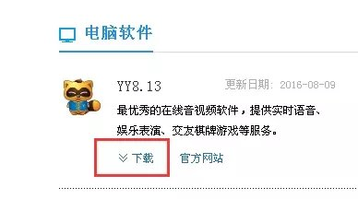
- 注册YY语音账号（如下图），左侧选择注册方式，手机号、账号、邮箱均可；
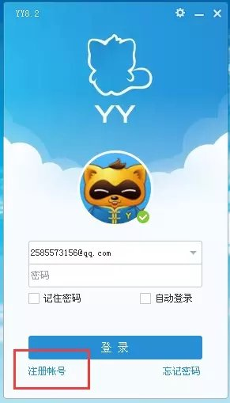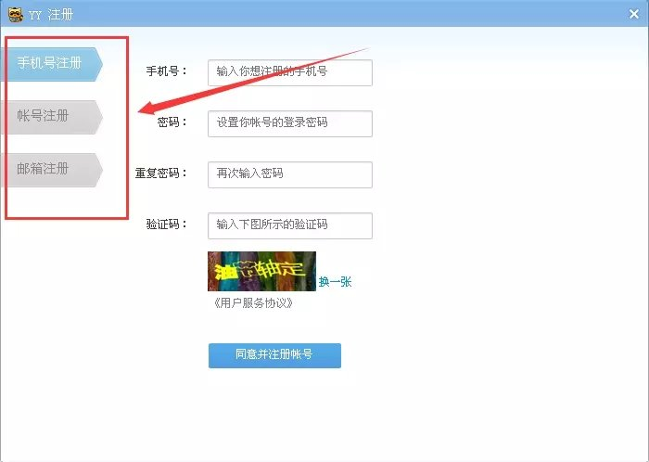
3、登录客户端，下载安装后，如没有账号，需先注册一个帐号（手机号或者邮箱注册），记住注册时用的账号和密码，方便登录。登录自己的帐号，会显示以下页面：

- 在页面的右上角搜索频道号“********”，点击回车进入频道

- 点击进入相应子频道，输入频道密码，开始听课
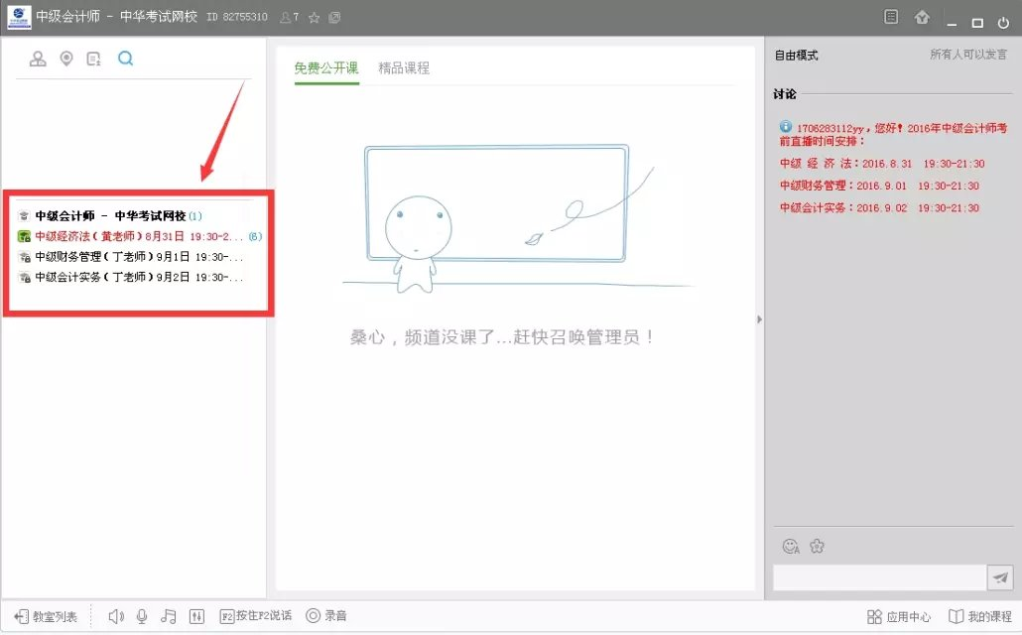

手机版直播听课流程
- 手机下载YY语音，打开进入登录页面
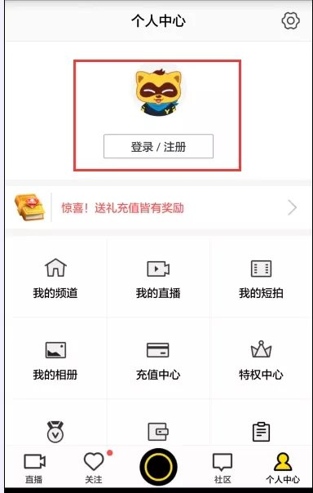
- 可以根据自己的情况进行选择登陆或注册
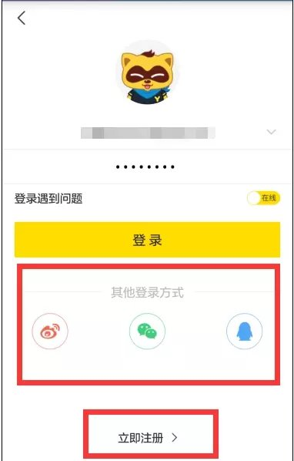
- 在左上角点击搜索

- 输入频道号，进行搜索
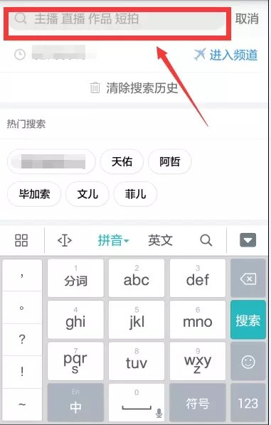
- 点击红色箭头（左下方）部分，可以看到子频道
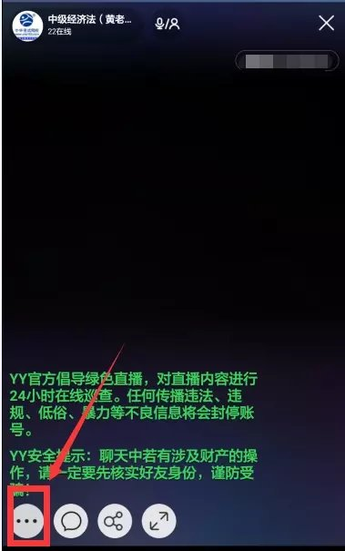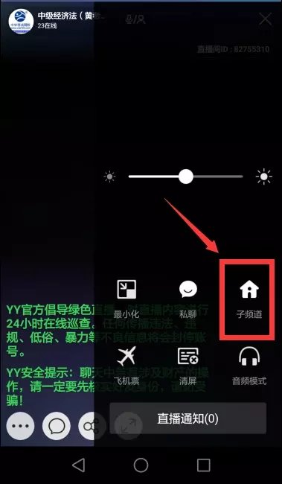
- 点击相对应科目，输入密码进入听课
